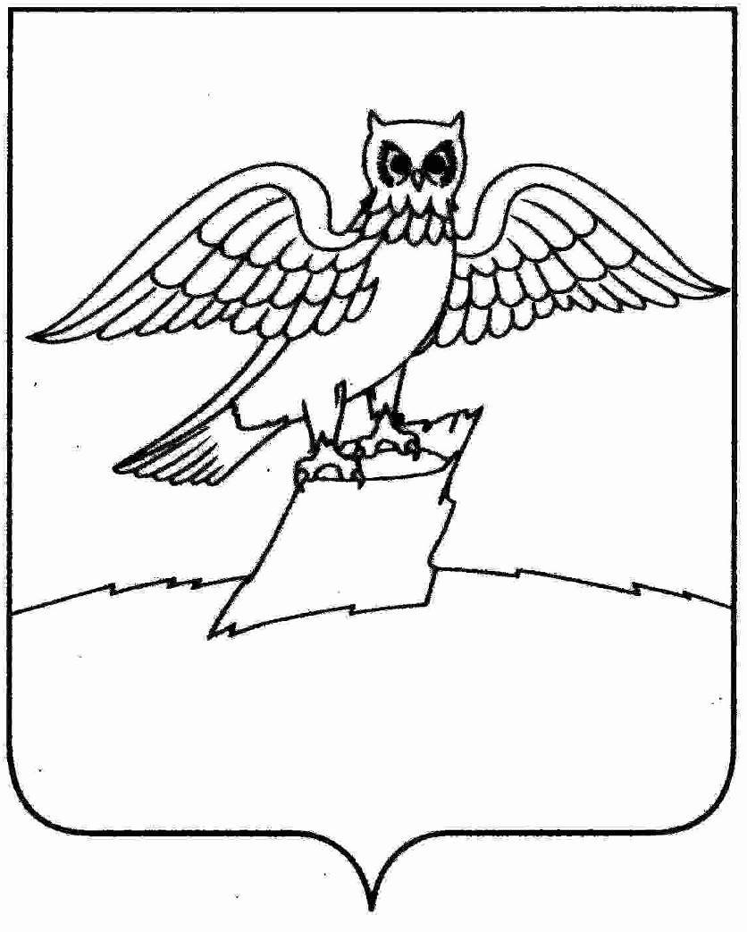
АДМИНИСТРАЦИЯ ГОРОДА КИРЖАЧ
КИРЖАЧСКОГО РАЙОНА

П О С Т А Н О В Л Е Н И Е

25.02.2025 № 241

О проведении сбора предложений граждан по вопросу определения мероприятий и функций общественной территории по улицам Некрасовская и Серегина от улицы Красноармейская до улицы Коммунальная в рамках участия во Всероссийском конкурсе лучших проектов создания комфортной городской среды в 2025 году

В целях обеспечения участия муниципального образования город Киржач Киржачского района Владимирской области во Всероссийском конкурсе лучших проектов создания комфортной городской среды в 2025 году, в соответствии с Постановлением Правительства Российской Федерации от 07.03.2018 № 237 «Об утверждении Правил предоставления средств государственной поддержки и федерального бюджета бюджетам субъектов Российской Федерации для поощрения муниципальных образований – победителей Всероссийского конкурса лучших проектов создания комфортной городской среды»,руководствуясь Уставом города Киржач Киржачского района Владимирской области

П О С Т А Н О В Л Я Ю:

- Провести сбор предложений граждан по вопросу определения мероприятий и функций общественной территории по улицам Некрасовская и Серегина от улицы Красноармейская до улицы Коммунальная в рамках участия во Всероссийском конкурсе лучших проектов создания комфортной городской среды в 2025 году.
- Установить период приема предложений от населения по вопросу определения мероприятий и функций общественной территории с 26.02.2025 по 11.03.2025.
- В здании администрации города Киржач Владимирской области по адресу: г. Киржач, мкр. Красный Октябрь, ул. Пушкина д. 8 Б, каб. № 10, через сайт автономной некоммерческой организации «Центр компетенции» https://anock33.ru/kirzhach2025, через онлайн опрос по ссылке https://forms.gle/oqS9NsqBt8yQcu7Y8, размещенной на сайте администрации http://www.gorodkirzhach.ru, в социальных сетях «Вконтакте», «Одноклассники» администрации г. Киржач Владимирской области.
5. Контроль за исполнением настоящего постановления оставляю за собой.
6. Настоящее постановление вступает в силу с даты его подписания и подлежит официальному опубликованию.

Временно исполняющий полномочия
главы администрации г. Киржач А.В. Федотов

